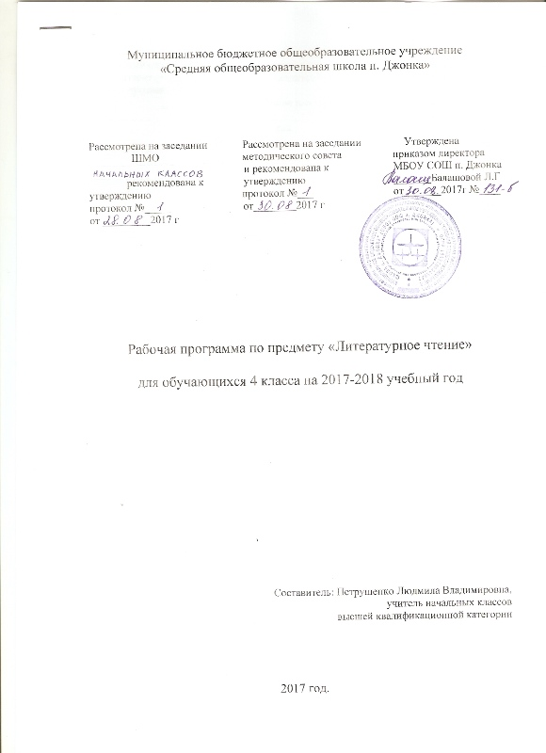

Пояснительная записка
Рабочая программа по литературному чтению для обучающихся 4 общеобразовательного класса Муниципального бюджетного общеобразовательного учреждения «Средняя общеобразовательная школа п. Джонка». Рабочая программа составлена в соответствии с требованиями федерального компонента государственного общеобразовательного стандарта 2004г., Примерной программой начального общего образования
УМК «Литературное чтение 4 класс» / под редакцией Л.Ф. Климанова, Л.А. Виноградская, М.В. Бойкина. Издательство: «Просвещение» Москва, 2014г. Серия «Академический школьный учебник» основана в 2005 году.
Положения «О структуре, порядке разработки и утверждения рабочих программ учебных курсов, предметов, дисциплин (модулей), программ дополнительного образования» МБОУ СОШ п.Джонка».
Данная программа составлена с учётом преемственности с программой дошкольного образования, уровень подготовки учащихся базовый.

Целью курса является развитие навыков сознательного, правильного, беглого и выразительного чтения, а также коммуникативно-речевых умений при работе с текстами литературных произведений;
формирование навыка чтения про себя;
приобретение умения работать с разными видами информации;
приобщение младших школьников к чтению художественной литературы и восприятию её как искусства слова;
развитие эмоциональной отзывчивости на слушание и чтение произведений;
обогащение личного опыта учащихся духовными ценностями, которые определяют нравственно-эстетическое отношение человека к людям и окружающему миру;
введение учащихся в мир детской литературы; формирование у начинающего читателя интереса к книге, истории её создания и потребности в систематическом чтении литературных произведений, навыков работы с книгой и текстом, читательской самостоятельности и познавательной активности при выборе книг;
овладение первоначальными навыками работы с учебными и научно-познавательными текстами.
Задачи курса:
• развивать у детей способность сопереживать героям, эмоционально откликаться на прочитанное,
• учить чувствовать и понимать образный язык, развивать образное мышление,
• формировать умение воссоздавать художественные образы литературного произведения, развивать творческое мышление,
• развивать поэтический слух,
• формировать потребность в постоянном чтении книги, развивать интерес к литературному творчеству, творчеству писателей,
• обогащать чувственный опыт ребёнка,
• формировать эстетическое отношение ребёнка к жизни,
• расширять кругозор детей через чтение книг различных жанров,
• обеспечить развитие речи школьников и активно формировать навык чтения и речевые умения.
- помочь детям узнать писателей родного края;
- продолжить знакомство с произведениями писателей родного края;
- введение детей через художественные произведения в мир человеческих отношений, нравственно-эстетических ценностей.

Место предмета в учебном плане
Учебный план начального общего образования ориентирован на 34 учебные недели. На изучение литературного чтения в 4 классе отводится 4 часа в неделю, 136 часов в год из них 11 часов на контроль.
Тематическое планирование

№ п/п | Тема | Кол-во часов
1 | Вводный урок | 1
2 | Книга в мировой культуре | 9
3 | Истоки литературного творчества | 20
4 | О Родине, о подвигах, о славе | 15
5 | Жить по совести, любя друг друга | 16
6 | Литературная сказка | 26
7 | Великие русские писатели | 36
8 | Литература как искусство слова. Обобщение по курсу литературного чтения | 9
9 | Резерв учебного времени | 4
 | Итого: | 136

Для отслеживания результатов обучения используются следующие виды контроля: текущий, промежуточный (четверть, полугодие), итоговый.

Вид работы | I четверть | II четверть | III четверть | IV четверть | Год
Проверочная работа | 2 | 1 | 2 | 1 | 6
Проверка техники чтения | 1 | 2 | 1 | 1 | 5
Итого: |  |  |  |  | 11

Содержание программы по литературному чтению

Курс «Литературное чтение» 4 класс» включает 7 разделов, которые выстроены по жанровому, художественно-эстетическому и познавательному принципам.
Часть 1
Книга в мировой культуре;
Истоки литературного творчества;
О Родине, о подвигах, о славе;
Жить по совести, любя друг друга.
Часть 2
Литературная сказка;
Великие русские писатели;
Литература как искусство слова.
Каждый раздел имеет определённую структуру:
- введение в тему раздела; основные понятия; проблемная ситуация;
- художественные произведения для чтения в соответствии с темой урока;
- система вопросов и заданий, позволяющая сформировать аналитические и творческие умения на основе прочитанных произведений;
рубрика «Мы идём в библиотеку»;
рубрика «Самостоятельное чтение»;
рубрика «Семейное чтение»;
рубрика «Наш театр»;
рубрика «Маленькие и большие секреты страны Литературии».

Раздел «Книга в мировой культуре»
(4 класс, 1 часть, с. 4—17) продолжает содержание аналогичных разделов учебников 1, 2, 3 классов «Любите книгу», «Книги — мои друзья».
Изучаемый раздел включает высказывания известных русских и зарубежных писателей о книге, произведения древнерусской литературы («Из Повести временных лет»), материал по истории книги (книги на папирусе, книги из берёсты, пергамента), материал о современных книгах, в том числе и электронных.
Основные понятия раздела: библиотека, летопись, летописец, папирусная книга, берестяные грамоты, книги из пергамента, буквица.
Основными методическими задачами уроков этого раздела являются: знакомство с историей книги, определение её роли в мировой культуре; умения находить нужную книгу в библиотеке по заданному параметру, составлять на книгу библиографическую карточку.
Раздел «Истоки литературного творчества»
(4 класс, 1 часть, с. 18—55) продолжает раздел учебника 1 класса «Здравствуй, сказка!», раздел учебника 2 класса «Мир народной сказки» и раздел учебника 3 класса «Волшебная сказка».
Основные понятия раздела: виды народного творчества, Библия, Священное Писание, библейские сюжеты, притча, былина, миф, постоянный эпитет.
Основной методической задачей уроков этого раздела является определение специфических особенностей жанров литературы: миф, притча, былина.
Раздел «О Родине, о подвигах, о славе»
(4 класс, 1 часть, с. 56—97) включает научно-познавательные и художественные произведения о военных событиях, репродукции картин Н. Бута, А. Дейнеки, М. Авилова, А. Бубнова и фотографии военных лет.
Основные понятия раздела: духовно-нравственные ценности и понятия (благородство, ответственность, геройство, подвиг, настоящий герой, поступок).
Основной методической задачей уроков этого раздела является формирование на основе художественных текстов чувства гордости за свой народ, любви к Родине, ответственности за совершаемые поступки.
Раздел «Жить по совести, любя друг друга»
(4 класс, 1 часть, с. 98—154) продолжает аналогичные разделы 1, 2, 3 классов. Изучаемый раздел включает произведения отечественных авторов о детях и для детей. Каждое произведение писателя — это опыт его жизни, его переживания. Читая эти произведения, учащиеся размышляют, похожи ли сверстники, жившие много лет назад, на них; как складывались их отношения с учителями, с родителями. Ребята учатся понимать, что словом молено поддержать или огорчить. Вместе со взрослыми они обсудят, что такое ответственность, взаимопонимание, уважение к старшему, любовь, сопереживание.
Основные понятия раздела: духовно-нравственные ценности и понятия (ответственность в семье, взаимопонимание, уважение к старшему, любовь, сопереживание, послушание, благородство, сострадание).
Основной методической задачей уроков этого раздела является формирование на основе художественных произведений ответственности, чувства справедливости, сострадания.
Раздел «Литературная сказка»
(4 класс, 2 часть, с. 4—71) продолжает раздел учебника 1 класса «Здравствуй, сказка!», раздел учебника 2 класса «Мир народной сказки» и раздел учебника 3 класса «Волшебная сказка». Изучаемый раздел включает биографический материал о зарубежных писателях братьях Гримм, Ш. Перро, Г.-Х. Андерсене и их произведения.
Основные понятия раздела: сказка, литературная сказка, герои литературных сказок, переводная литература, аналогичные сюжеты сказок.
Основными методическими задачами уроков этого раздела являются: знакомство с зарубежной литературной сказкой; выявление основных её особенностей; сравнение сказок с похожими сюжетами.
Раздел «Великие русские писатели»
(4 класс, 2 часть, с. 72—141) продолжает аналогичный раздел учебника 3 класса. Он включает произведения известных русских писателей Л. Н. Толстого, А. С. Пушкина, М. Ю. Лермонтова.
Основные понятия раздела: сказка, рассказ, лирическое стихотворение, средства художественной выразительности (олицетворение, метафора, эпитет).
Основной методической задачей уроков этого раздела является знакомство учащихся с русской классической литературой. Кроме того, учащиеся на примере работы с классическими художественными произведениями учатся:
определять специфические особенности жанра литературной сказки («Сказка о мёртвой царевне и о семи богатырях» А. С. Пушкина);
сравнивать литературную сказку с народной сказкой; определять особенности жанра рассказа на примере произведений Л. Н. Толстого;
определять особенности лирического стихотворения на примере стихотворений М. Ю. Лермонтова, а также средства художественной выразительности (олицетворение, эпитет, сравнение).
Раздел «Литература как искусство слова»
(обобщение) (4 класс, 2 часть, с. 142—156) является новым в программе 4 класса. В нём представлен материал для самостоятельной работы учащихся и проведения проверочных работ в течение и в конце учебного года.

Основные виды деятельности

- Индивидуальный и фронтальный опрос
- Индивидуальная работа по карточкам
- Работа в паре, в группе
- Тесты, проверочные,.

Планируемые результаты
Выпускник научится:
- читать вслух бегло, осознанно, правильно в темпе чтения не менее 80 слов в минуту;
- читать про себя произведения различных жанров;
- читать текст выразительно, интонационно объединяя слова в предложения и предложения в составе текста;
- выражать своё отношение к прочитанному как к произведению словесного искусства;
- находить средства художественной выразительности: олицетворение, сравнение, эпитет;
- находить метафоры и сравнения на примере загадки;
- различать народные и литературные сказки, знать имена и фамилии их авторов;
- пересказывать тексты произведений подробно, выборочно и кратко;
- соблюдать при пересказе логическую последовательность и точность изложения событий;
- составлять план, озаглавливать текст;
- различать художественный и научно-познавательный текст, высказывать своё отношение к прочитанным произведениям;
- пересказывать текст с элементами описания (природы, внешнего вида героя, обстановки) или рассуждения с заменой диалога повествованием;
- выбирать при выразительном чтении интонацию, темп, логические ударения, паузы, соответствующие содержанию произведения;
- находить слова и выражения, указывающие на отношение автора к героям и событиям;
- соотносить пословицы с содержанием произведения, находить его главную мысль;
- находить в произведениях слова и выражения, подтверждающие собственные мысли о герое, событиях;
- пользоваться ориентировочно-справочным аппаратом учебника (оглавление, вопросы, задания, заголовки, подзаголовки, сноски, абзацы);
- выбирать книги для самостоятельного чтения, ориентируясь на фамилию автора, заглавие и тематику книг;
- определять содержание книги, ориентируясь на титульный лист, оглавление, иллюстрации, предисловие.

